Министерство науки и высшего образования Российской Федерации
Федеральное государственное бюджетное образовательное учреждение высшего образования
ТОМСКИЙ ГОСУДАРСТВЕННЫЙ УНИВЕРСИТЕТ СИСТЕМ УПРАВЛЕНИЯ И РАДИОЭЛЕКТРОНИКИ(ТУСУР)
Институт радиоэлектронной техники (ИРЭТ)

Программирование линейных алгоритмов
Отчёт по лабораторной работе №9
Отчет по лабораторной работе по дисциплине “Информационные технологии”

Студент гр.135-2
______С.В.Величко
______ ___________2025 г.
Руководитель
Доцент каф.РЭТЭМ
______К.Н.Афонин

Томск 2025.

Оглавление
Введение 3
1 ОСНОВНАЯ ЧАСТЬ 4
1.1 Цель работы 4
1.2 Порядок выполнения работы 4
1.3 Практические задания 5
Заключение 7

Введение:
Изучение компьютера и сжатия файлов.

1 ОСНОВНАЯ ЧАСТЬ

1.1 Цель работы

• изучение способов определения конфигурации персонального компьютера;
• получение навыков определения простейших параметров конфигурации устройств, входящих в состав персонального компьютера;
• изучение возможностей операционной системы (ОС);
• получение навыков создания, модификации, удаления и восстановления объектов (файлов и папок);
• получение навыков быстрого поиска объектов (файлов и папок);
• получение навыков архивирования и разархивирования файлов и папок;
• получение представления о возможной степени сжатия информации.

1. 2 Порядок выполнения работы

1.Ознакомиться с основными примерами работы и теоретическим материалом по приложению к лабораторной работе.
2. Выполнить все задания к практической работе.
3. Оформить отчет о выполненной работе.

1.3 Практические задания
1.при помощи приложения cpu-z узнаем составляющие компьютера
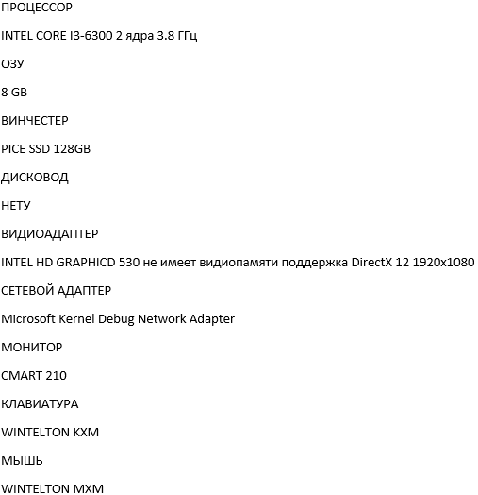

Рисунок 1 – решение

2. изучение сжатия информации при архивировании файлов
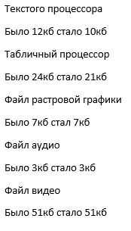
Рисунок 2- решение задания по архивации

Заключение:
- Были получены методы изучения комплектующих компьютера.
- Были получены знания по сжатию различных файлов.

